### Obec Hrádek

**Zastupitelstvo obce Hrádek**

**Obecně závazná vyhláška obce Hrádek,**

**kterou se zakazuje požívání alkoholických nápojů za účelem zabezpečení místních záležitostí veřejného pořádku na vymezených veřejných prostranstvích**

Zastupitelstvo obce Hrádek se na svém zasedání dne 11.09.2024usnesením č. 159/12/24 usneslo vydat na základě ustanovení § 10 písm. a) a ustanovení § 84 odst. 2 písm. h) zákona č. 128/2000 Sb., o obcích (obecní zřízení), ve znění pozdějších předpisů, tuto obecně závaznou vyhlášku:

**Čl. 1**

**Předmět a cíl**

1. Předmětem této obecně závazné vyhlášky je zákaz požívání alkoholických nápojů a zdržování se s otevřenou nádobou s alkoholickým nápojem (dále jen „zákaz požívání alkoholických nápojů“), neboť se jedná o činnost, která by mohla narušit veřejný pořádek v obci nebo být v rozporu s dobrými mravy, ochranou bezpečnosti, zdraví a majetku.
2. Cílem této obecně závazné vyhlášky je vymezit některá místa veřejného prostranství, na kterých se zakazuje požívání alkoholických nápojů a tím vytvořit opatření směřující k ochraně zejména dětí a mladistvých před negativními jevy plynoucími z konzumace alkoholických nápojů na veřejných prostranstvích.

**Čl. 2**

**Vymezení pojmů**

1. Veřejným prostranstvím jsou všechna náměstí, ulice, tržiště, chodníky, veřejná zeleň, parky a další prostory přístupné každému bez omezení, tedy sloužící obecnému užívání, a to bez ohledu na vlastnictví k tomuto prostoru.[1]
2. Alkoholickým nápojem se rozumí nápoj obsahující více než 0,5 % objemových ethanolu.[2]

**Čl. 3**

**Zákaz požívání alkoholických nápojů na vymezených veřejných prostranstvích**

1. Zákaz požívání alkoholických nápojů se vztahuje na veřejná prostranství vymezená v příloze č. 1 této obecně závazné vyhlášky s výjimkami stanovenými v odst. 2.
2. Zákaz požívání teplých alkoholických nápojů (punč, svařené víno a grog) se nevztahuje na jejich zakoupení ve stánku, který se nachází na parcele č. 793, k. ú. obce Hrádek během zimní sezóny v období od 01. 11. do 28. 02. daného kalendářního roku.

**Čl. 4**

**Účinnost**

Tato obecně závazná vyhláška nabývá účinnosti počátkem patnáctého dne následujícího po dni jejího vyhlášení.

............................. ...................................

Ing. Martin Byrtus v. r. Robert Borski v. r.

místostarosta starosta

**Příloha č. 1 obecně závazné vyhlášky obce Hrádek, kterou se zakazuje požívání alkoholických nápojů za účelem zabezpečení místních záležitostí veřejného pořádku na vymezených veřejných prostranstvích**

Veřejná prostranství se zákazem požívání alkoholických nápojů ve vymezené oblasti obce Hrádek:

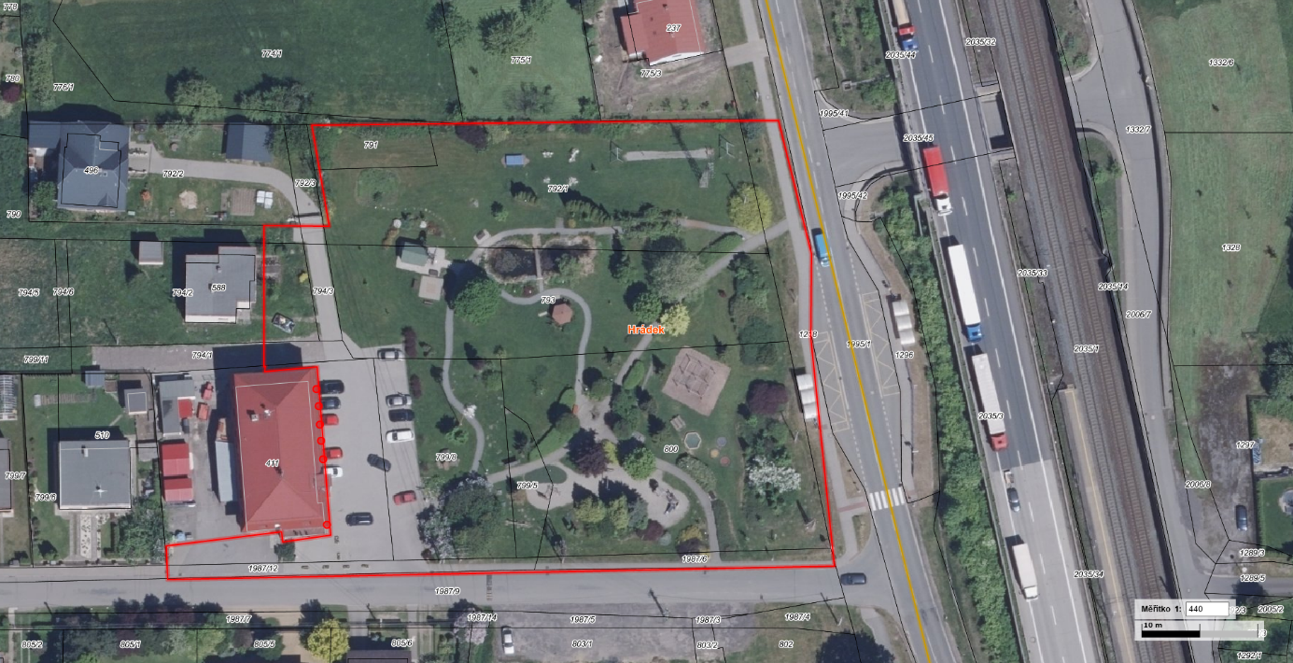

1. ustanovení § 34 zákona č. 128/2000 Sb., o obcích (obecní zřízení), ve znění pozdějších předpisů
2. ustanovení § 2 písm. f) zákona č. 65/2017 Sb., o ochraně zdraví před škodlivými účinky návykových látek, ve znění pozdějších předpisů